Антикоррупционные практики обсудили в Евразийском формате
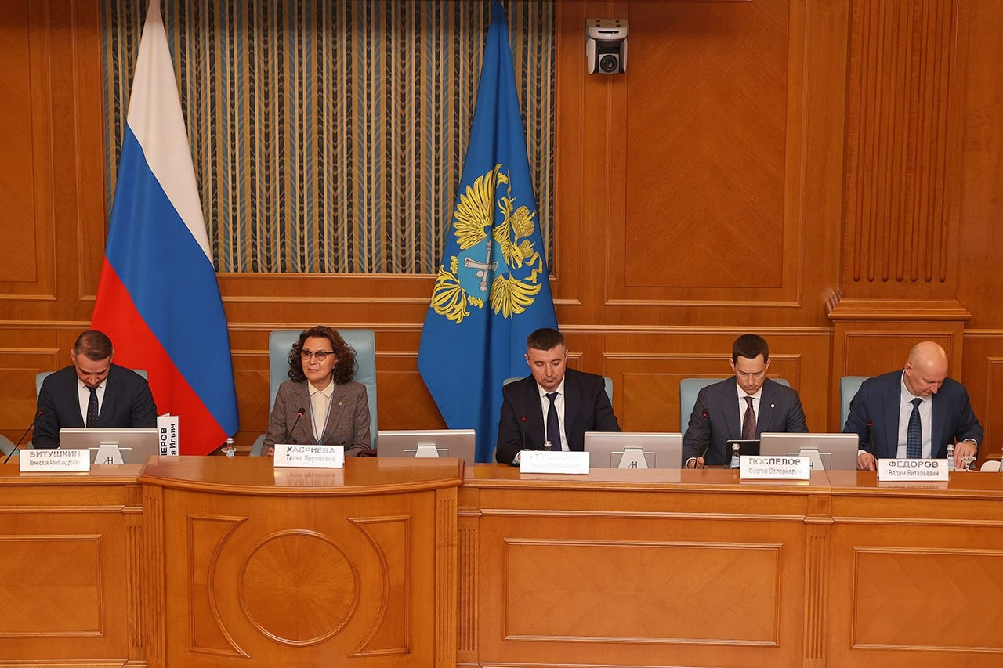
В Москве прошел ХII Евразийский антикоррупционный форум «Противодействие коррупции: диалектика научного знания». Он был приурочен к 100-летию Института законодательства и сравнительного правоведения при Правительстве РФ.

Работа антикоррупционного форума проходила в режиме секционных заседаний и круглых столов по темам:

«Противодействие коррупции как кросс-отраслевой феномен современной науки и законодательства»;
«Доктрина международного права и противодействие коррупции в свете новых вызовов (к 20-летию Конвенции Организации Объединенных Наций против коррупции 2003 г.)»;
«Конституционно-правовая доктрина и формирование методологии противодействия коррупции»;
«Риск и интерес: диалектика отраслевого познания права в контексте противодействия коррупции»;
««Противодействие коррупции в социально-культурной сфере в эпоху цифровизации»;
«Противодействие коррупции: лучшие практики субъектов Российской Федерации».
Эксперты оценили практику увольнений в связи с утратой доверия. Оказалось, что чаще всего с этой формулировкой увольняют муниципальных депутатов — более 54 %. При этом почти три четверти утративших доверие (71,57%) — мужчины. Такие данные привели ученые Института законодательства и сравнительного правоведения при Правительстве РФ.

Между тем, министерство юстиции РФ провело в 2022 году антикоррупционную экспертизу более 180 тыс. региональных правовых актов и почти 2 тыс. уставов муниципальных образований (и изменяющих их муниципально-правовых актов).

Заместитель министра труда Андрей Пудов (именно это ведомство отвечает за разработку антикоррупционных стандартов) представил участникам форума обновленный обзор практики привлечения к ответственности проштрафившихся чиновников. В документе уточняется, что следует считать серьезным нарушением, а что малозначительным и ненаказуемым — как, например, отсутствие в декларации сведений о ветхом частном доме, расположенном в среднестатистическом садовом товариществе, или подарке на сумму до 10 тыс. руб.

Также Минтруд разъясняет, что привлечение служащим в ходе проверки адвоката или юриста не может служить подтверждением самого нарушения. А вот наличие пая в инвестиционном фонде, который привлекает иностранные финансовые инструменты, таковым является. Однако за это не нужно увольнять, предупреждает Минтруд, если чиновник вовремя осознал проступок и избавился от доли в таком фонде. Также заместитель министра сообщил, что его ведомство готовит методические рекомендации о том, как декларировать цифровые активы (отчитываться о наличии криптовалюты чиновники должны с 2021 года).

